Тема: Структура програми мовою Java. Типи даних, літерали, операції і оператори

Мета: Ознайомлення з JDK платформи Java SE та середовищем розробки Eclipse IDE.

**1 ВИМОГИ**

**1.1 Розробник**

Інформація про розробника:

- Гряник Георгій Володимирович

- КІТ-119Д;

- 6 варіант.

**1.2 Загальне завдання**

* Вирішити три прикладні задачі на мові Java в середовищі Eclipse.
* Продемонструвати покрокове виконання програми та результати роботи в режимі налагодження, не використовуючи виведення до консолі.
* Виконати компіляцію і запуск програми в командному рядку за допомогою відповідних утиліт JDK.

1.3 Задача

1. Обрати тип змінних та встановити за допомогою констант та літералів початкові значення:
   * число, що відповідає номеру залікової книжки за допомогою шістнадцяткового літералу;
   * число, що відповідає номеру мобільного телефона (починаючи з 380...) за допомогою десяткового літералу;
   * число, яке складається з останніх двох ненульових цифр номера мобільного телефону за допомогою двійкового літералу;
   * число, яке складається з останніх чотирьох ненульових цифр номера мобільного телефону за допомогою вісімкового літералу;
   * визначити збільшене на одиницю значення залишку від ділення на 26 зменшеного на одиницю номера студента в журналі групи;
   * символ англійського алфавіту в верхньому регістрі, номер якого відповідає знайденому раніше значенню.
2. Використовуючи десятковий запис цілочисельного значення кожної змінної знайти і підрахувати кількість парних і непарних цифр.
3. Використовуючи двійковий запис цілочисельного значення кожної змінної підрахувати кількість одиниць.

2 ОПИС ПРОГРАМИ

2.1 Засоби ООПВ цій роботі не використовується особливі засоби ООП .  
2.2 Ієрархія та структура класівКлас “ Hrianyk_Heorhii_01 ” виконує головне завдання з вирішення завдань лабораторної роботи щодо пошуку кількості парних та непарних цифр в заданих літералах та підрахунок кількості одиниць в двійкових значеннях літералів.

2.3 Важливі фрагменти програми **private** **static** **int** *a* = 0x6;///номер в журналі

**private** **static** **int** *b* = 993770442;///номер телефону

**private** **static** **int** *c* = 0b1001010;///число, яке складається з останніх двох ненульових цифр номера мобільного телефону за допомогою двійкового літералу

**private** **static** **int** *d* = 016422;///число, яке складається з останніх чотирьох ненульових цифр номера мобільного телефону за допомогою вісімкового літерал

**private** **static** **int** *e* = (*a* - 1) % 26 + 1;///збільшене на одиницю значення залишку від ділення на 26 зменшеного на одиницю номера студента в журналі

**private** **static** **char** *s*=(**char**)(*e* + 64);///

**public** **static** **void** main(**final** String[] args)///main функція

{

*Para*(*a*);///перевірка на парність

*Para*(*b*);///перевірка на парність

*Para*(*c*);///перевірка на парність

*Para*(*d*);///перевірка на парність

*Para*(*e*);///перевірка на парність

*Para*((**int**)*s*);///перевірка на парність

*NumbeOfUnits*(Integer.*toBinaryString*(*a*));///Двійковий запис цілочисельного значення кожної змінної кількість одиниць

*NumbeOfUnits*(Integer.*toBinaryString*(*b*));///Двійковий запис цілочисельного значення кожної змінної кількість одиниць

*NumbeOfUnits*(Integer.*toBinaryString*(*c*));///Двійковий запис цілочисельного значення кожної змінної кількість одиниць

*NumbeOfUnits*(Integer.*toBinaryString*(*d*));///Двійковий запис цілочисельного значення кожної змінної кількість одиниць

*NumbeOfUnits*(Integer.*toBinaryString*(*e*));///Двійковий запис цілочисельного значення кожної змінної кількість одиниць

*NumbeOfUnits*(Integer.*toBinaryString*(*s*));///Двійковий запис цілочисельного значення кожної змінної кількість одиниць

}

**static** **void** Para(**int** p) ///перевірка на парність

{

**int** parni = 0;

**int** neparni = 0;

**for**(**int** temp = p; temp != 0; temp /= 10) {

**if** (temp % 2 == 0) {

++parni;

} **else** {

++neparni;

}

}

System.***out***.println("\nВикористовуючи десятковий запис цілочисельного значення кожної змінної знайти кількість парних і непарних цифр:\nпарних: " + parni + "\nнепарних: " + neparni + "\nЧисло: " + p);

}

**public** **static** **void** NumbeOfUnits(String str )///Двійковий запис цілочисельного значення кожної змінної кількість одиниць

{

**int** count = 0;

**for**(**int** i = 0;i<str.length();i++) {

**char** ch1 = str.charAt(i);

**if** (ch1 == '1') {

++count;

}

}

System.***out***.println("\nДвійковий запис цілочисельного значення кожної змінної кількість одиниць: " + count + "\nЧисло у двійкові системі: " + str);

}

}

3 ВАРІАНТИ ВИКОРИСТАННЯ

Програма заносить дані відповідно вимогам завдання та виводе в консоль зінесені дані.(Рис.1)

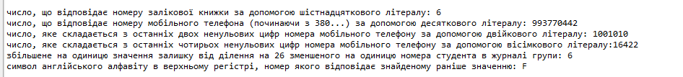

Рисунок  1 - Занесені результати

Після чого в функції «Para» програма почергово підраховує парні та непарні цифри в кожному літералі. Функція в циклі ділить число на 10 та перевіряє на парність ,якщо число парне то відповідно +1 до парних в іншому випадку +1 до непарних .

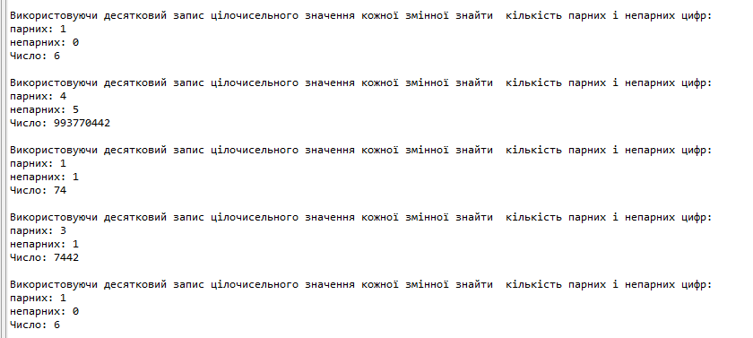

Рисунок  2 – результати підрахунку парних та непарних значень

Далі програма переходить в функцію «NumbeOfUnits» де перетворюється літерал в двійковий та тип String. Далі в циклі проходить по рядку та перевіряє на «1» і якщо вірно то +1 до лічильник одиниць.

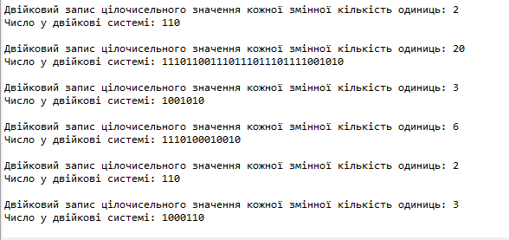

Рисунок 3 – результат підрахунку одиниць

Програму можна використовувати як шаблон виконання лабораторної роботи 1

ВИСНОВКИ

Під час виконання лабораторної роботи ознайомився з JDK платформи Java SE та середовищем розробки Eclipse IDE. Освоїв основний принцип логічної роботи Java та навчився створювати класи та компілювати файли типу jar.